**Sosialisasi Literasi Digital Sebagai Layanan Informasi untuk Peningkatan Pemahaman Masyarakat Tentang Biota Laut**

**dan Peningkatan Perekonomian Masyarakat Melalui**

**Pelatihan Pembuatan Bakso Ikan bagi Ibu-Ibu PKK**

**Desa Lopo di Daerah Pesisir Teluk Tomini**

**Kecamatan Batudaa Pantai**

**Kabupaten Gorontalo**

**Tuti Wantu¹, Idriani Idris², Nurul Maulida Alwi³**

¹Fakultas Ilmu Pendidikan, Universitas Negeri Gorontalo, Indonesia

email: [tutiwantu67@gmail.com](mailto:tutiwantu67@gmail.com)

2Universitas Negeri Gorontalo

email: idrianiidris02@ung.ac.id

3Universitas Negeri Gorontalo

email: maulidanurul@ung.ac.id

**Abstract**

*The target of the Thematic KKN of Village Community Service Program in Developing Village is to increase public understanding of marine life in the coastal area of ​​Tomini Bay and the manufacture of fish balls in Lopo Village, Batudaa Pantai District, Gorontalo Regency. This program aims to: (1) Introduce types of marine life to the community through information services in the form of digital literacy (2) Increase community creativity in managing seafood into fish balls to improve the community's economy (3) Provide opportunities for students participating in village thematic KKN to build in finding solutions to societal problems. The targets to be achieved through this activity are: (1) Creating responsive and creative students in exploring local potentials sourced from the surrounding environment, especially related to developing public knowledge about marine life in the Tomini Bay Area., (2) Helping coastal communities in provide knowledge about marine life through information services in the form of digital literacy so as to help increase public understanding of marine biota and its various benefits, and help increase community creativity in making fish balls, and (3) Establishment of digital literacy information service activities carried out classically to the public in provide an understanding of marine life. Methods of implementing activities to achieve these objectives: (1) Preparation and debriefing; (a) Mechanisms for implementing the Thematic Village Community Service Program in Developing Village, (b) Provision of Materials for Debriefing the Thematic Village Community Service Program in Building (2) Program action plans; (a) Student activities related to village development planning assistance. (b) Student activities related to implementation assistance, development evaluation (c) Student activities related to initiating efforts to improve the economic life of rural communities. (d) Student activities related to program documentation.*

***Keywords:*** *Digital Literacy; Information Services; Marine biota; Training; Fish ball; Community.*

**Abstrak**

*Sasaran program pengabdian KKN Tematik Desa Membangun ini adalah untuk meningkatkan pemahaman masyarakat tentang biota laut di daerah pesisir teluk tomini dan pembuatan bakso ikan di Desa Lopo, Kecamatan Batudaa Pantai, Kabupaten Gorontalo. Program ini bertujuan untuk: (1) Memperkenalkan jenis biota laut kepada masyarakat melalui layanan informasi dalam bentuk literasi digital (2) Meningkatkan kreativitas masyarakat dalam mengelola hasil laut menjadi bakso ikan untuk meningkatkan perekonomian masyarakat (3) Memberikan kesempatan bagi mahasiswa peserta KKN tematik desa membangun dalam menemukan solusi dari permasalahan masyarakat.Target yang hendak dicapai melalui kegiatan ini adalah: (1) Mewujudkan mahasiswa yang responsif dan kreatif dalam mengeksplorasi potensi lokal yang bersumber dari lingkungan sekitar, khususnya terkait dengan mengambangkan pengetahuan masyarakat tentang biota laut di Kawasan Teluk Tomini., (2) Membantu masyarakat pesisir dalam memberikan pengetahuan tentang biota laut melalui layanan informasi dalam bentuk literasi digital sehingga membantu meningkatkan pemahaman masyarakat terkait biota laut dan berbagai manfaatnya, dan membantu meningkatkan kreativitas masyarakat dalam pembuatan bakso ikan, serta (3) Terbentuknya kegiatan layanan informasi literasi digital dilakukan secara klasikal kepada masyarakat dalam memberikan pemahaman tentang biota laut. b) buku catatan harian kegiatan, (c) buku catatan keuangan, (d) laporan kegiatan mahasiswa. Metode pelaksanaan kegiatan untuk mencapai tujuan tersebut: (1) Persiapan dan pembekalan; (a) Mekanisme pelaksanaan kegiatan KKN Tematik Desa Membangun, (b) Pemberian Materi Pembekalan KKN Tematik Desa Membangun (2) Rencana aksi program; (a) Kegiatan-kegiatan mahasiswa yang berkaitan dengan pendampingan perencanaan pembangunan desa. (b) Kegiatan-kegiatan mahasiswa yang berhubungan dengan pendampingan pelaksanaan, evaluasi pembangunan (c) Kegiatan-kegiatan mahasiswa yang berkaitan dengan upaya inisiasi meningkatkan kehidupan perekonomian masyarakat desa. (d) Kegiatan-kegiatan mahasiswa yang berkaitan dengan dokumentasi program.*

***Kata Kunci:*** *Literasi Digital; Layanan Informasi; Biota Laut; Pelatihan; Bakso Ikan; Masyarakat.*

© 2020 Universitas Negeri Gorontalo

Under the license CC BY-SA 4.0

**Correspondence author:** Tuti Wantu, tutiwantu67@gmail.com, Gorontalo, Indonesia.

**PENDAHULUAN**

Kebiasaan dalam membaca merupakan suatu kegiatan yang digemari karena ingin memperoleh suatu berita atau informasi. Saat ini minat membaca dari berbagai kalangan usia di Indonesia sangat kurang. Kominfo (2017) mengemukakan bahwa menurut data UNESCO minat membaca di negara Indonesia memprihatinkan hanya berkisar 0.01% atau dari 1000 orang hanya 1 orang yang rajin membaca. Hal ini disebabkan karena kurangnya motivasi untuk memperoleh pengetahuan baik itu sumber informasi umum atau informasi tentang pengetahuan. Secara khalayak membaca merupakan suatu proses belajar dari yang belum diketaui hingga menjadi informasi yang diketahui. Anak-anak maupun orang dewasa sangat penting untuk terus mengembangkan kemampuan kognitif melalui proses membaca dan mengembangkan kemampuan psikomotorik dari hasil membaca serta mengembangkan kemampuan afektif dari evaluasi hasil bacaan.

Sejauh ini kebiasaan membaca untuk memperoleh informasi positif tidak merugikan masyarakat. Bacaan yang berisi sumber informasi merupakan bagian dari kumpulan literasi yang memiliki manfaat dan dampak yang menjadi suatu keuntungan bagi para pembaca. Literasi merujuk pada proses membaca suatu artikel, buku, jurnal, poster atau bahan bacaan lainnya yang mendukung minat belajar masyarakat. Mengacu pada istilah literasi, UNESCO menuturkan bahwa Indonesia termasuk peringkat kedua dari bawah mengenai soal literasi dunia, hal ini menunjukkan bahwa minat baca masyarakat sangat rendah (Kominfo, 2017). Keadaan ini mewajibkan pemerintah untuk meningkatkan minat membaca kemampuan literasi masyarakat yang disesuaikan dengan perkembangan globalisasi sehingga istilah literasi memiliki sumber dari berbagai media salah satunya media teknologi.

Teknologi saat ini mengalami perkembangan yang pesat dalam berbagai bidang akademik, enterpreneur, sosial, karir dan juga merupakan suatu kebutuhan pribadi sebagai penunjang media yang kompleks digunakan sehari-hari. Teknologi merupakan sumber literasi yang dapat meningkatkan minat membaca masyarakat karena memiliki nilai kebaharuan, secara visual memiliki nilai estetika dan kegunaan sehingga memiliki daya tarik untuk digunakan. Selain itu, literasi dalam teknologi biasa disebut literasi digital yang merupakan pengembangan dari kegiatan literasi konvensional dengan tampilan yang lebih kompleks dan berisi konten yang lebih mudah untuk dibaca.

Istilah literasi digital tidak asing lagi untuk diketahui bagi masyarakat yang sering berjumpa dengan media teknologi informasi sederhana yaitu gawai dan laptop. Konten literasi digital dapat dikemas dalam bentuk semenarik mungkin untuk dipahami pembaca. Sebagai kompetensi digital, literasi digital adalah sebuah kecakapan dalam arti lain yaitu *life skill* yang tidak hanya melibatkan kemampuan teknologi, komunikasi dan informasi melainkan juga kemampuan bersosialisasi, dalam pembelajaran, dan mempunyai sikap mampu berpikir secara kritis, inspiratif, serta kreatif (GLN Kemendikbud, 2017). Selain itu, kebijakan merdeka belajar juga berkaitan dari hasil *Programme for Indonesia Student Assessment* (PISA) yaitu tes untuk mengukur kemampuan membaca, matematika dan sains kepada siswa usia 15 tahun di tahun 2018. Hal ini menunjukkan hasil bahwa Indonesia berada di peringkat 74 dari 79 negara yang berpartisipasi (OECD, 2019).

Literasi digital menjadi media layanan informasi yang berperan penting dalam mengembangkan pengetahuan lingkungan tempat tinggal yang menjadi tempat tumbuh dan berkembangnya berbagai makhluk hidup. Layanan informasi memuat konten yang bertujuan menyebarluaskan berbagai informasi kepada khalayak masyarakat untuk mencapai pemahaman yang merata sehingga informasi dapat dikatakan berhasil dan bermanfaat jika dapat tersampaikan dengan baik, di tata dengan berbagai strategi dan dibuat dalam bentuk yang menarik dan inovatif.

Mengenai lingkungan hidup, misalkan di lautan terdapat beberapa jenis biota laut seperti hewan, tumbuhan atau karang yang tersebar berdasarkan ekologi. Biota laut menjadi bagian dai keindahan eksotis yang menghiasi laut. Biota laut mengalami pertumbuhan dan perkembangan jika sering dilestarikan keberadaannya, dengan berbagai macam keindahan yang menarik perhatian masyarakat tidak jarang penyelam selalu ingin menyaksikan meskipun berada di dasar laut, tidak hanya itu, pengunjung yang lain pun merasa tertarik karena keindahan dan keunikannya dalam hal warna, bentuk, dan kebiasaan hidup biota laut. Salah satu pesisir yang indah di Teluk Tomini yaitu berada di kecamatan Batudaa Pantai, secara umum memiliki kekhasan tersendiri di sulawesi karena terletak pada garis khatulistiwa dan menjadi teluk terbesar di negara Indonensia.

Teluk tomini memiliki luas 60.000 hektare yang memiliki potensi sumber daya perikanan, keanekaragaman hayati biota laut dan darat. Selain itu, Teluk Tomini memiliki keindahan dibuktikan dengan tersebarnya 1.031 hektare kawasan terumbu karang dan 785,10 hektare hutan mangrove. Potensi sumberdaya hayati (perikanan) laut lainnya yang dapat dikembangkan adalah ekstrasi senyawa-senyawa bioaktif, seperti squalence, omega-3, phycocolloids, biopolymers, dan sejenisnya dari fitoplankton, rumput laut, invertebrata dan microorganisme untuk keperluan industri makanan sehat, farmasi, kosmetik, dan industri berbasis bioteknologi lainnya (Maman, 2020). Dengan memiliki kekayaan laut yang luas, beberapa masyarakat sekitar khususnya di kecamatan Batudaa Pantai masih bingung untuk mengelola peluang pengembangan kesejahteraan perekonomian masyarakat disebabkan kurangnya penguasaan pemahaman tentang biota laut.

Pemberian layanan informasi tentang biota laut sangat dibutuhkan masyarakat sekitar sebagai penunjang untuk menigkatkan pemahaman masyarakat melalui pengenalan dasar jenis biota laut tidak hanya jenis ikan, melainkan berbagai terumbu karang dan sejenisnya. Hal ini juga dapat memberikan kemudahan kepada masyarakat agar dapat mengelola hasil laut menjadi makanan yang dapat diolah dan dipasarkan. Peningkatan pemahaman masyarakat tentang biota laut sangat memungkinkan untuk mengembangkan sistem komunikasi masyarakat dengan masyarakat luar atau pengunjung, investor, dan penyelam sehingga masyarakat mampu mengetahui dan membedakan berbagai jenis biota laut serta mampu memanfaatkan peluang kekayaan alam di daerah sekitar. Proses layanan informasi ini dilakukan melalui literasi digital yang memiliki cukup jelas konten dan bersifat kompleks sehingga proses pemberian pelatihan untuk meningkatkan pemahaman masyarakat mengenai biota laut mudah dimengerti dan mudah untuk dipelajari, selain itu dapat diolah menjadi bakso ikan *(Froozen Food)*. Sehubungan dengan pendapat Yuptriani, dkk (2020); Soetignya & munir, (2018); Harahap, siahaan & berutu, (2020) bahwa pembuatan bakso ikan merupakan alternatif untuk meningkatkan perekonomian masyarakat setempat.

Maka program kegiatan dilaksanakan sebagai upaya peningkatan pemahaman masyarakat tentang biota laut melalui kegiatan KKN Tematik Desa Membangun dengan tujuan program sosialisasi dan pelatihan yaitu pertama, melalui layanan informasi dalam bentuk literasi digital masyarakat dapat mengetahui jenis biota laut berdasarkan istilah dari nama ilmiah, bahasa indonesia dan gorontalo. Kedua, untuk meningkatkan kreativitas dan pereknomian masyarakat dalam mengelola hasil laut menjadi bakso ikan. Ketiga, untuk memberikan kesempatan bagi mahasiswa peserta KKN Tematik Desa Membangun dalam menemukan solusi dari permasalahan masyarakat yang belum mengenal jenis biota laut.

**METODE PELAKSANAAN**

Pelaksanaan KKN Tematik Desa Membangun dengan program utama pemberian literasi digital berupa layanan informasi tentang biota laut pelatihan pembuatan bakso ikan untuk ibu-ibu PKK di pusatkan di balai Desa Lopo Kecamatan Batudaa Pantai Kabupaten Gorontalo dengan melibatkan aparat pemerintah Desa setempat, aparat Pemerintah Kecamatan Batudaa Pantai, Dosen Pembimbing Lapangan (DPL), mahasiswa peserta KKN Tematik. Sasaran utama pelatihan kreativitas ini adalah masyarakat khususnya ibu-ibu PKK di Desa Lopo. Metode pelaksanaan kegiatan untuk mencapai tujuan tersebut: (1) Persiapan dan pembekalan; (a) Mekanisme pelaksanaan kegiatan KKN Tematik Desa Membangun, (b) Pemberian Materi Pembekalan KKN Tematik Desa Membangun (2) Rencana aksi program; (a) Kegiatan-kegiatan mahasiswa yang berkaitan dengan pendampingan perencanaan pembangunan desa. (b) Kegiatan-kegiatan mahasiswa yang berhubungan dengan pendampingan pelaksanaan, evaluasi pembangunan (c) Kegiatan-kegiatan mahasiswa yang berkaitan dengan upaya inisiasi meningkatkan kehidupan perekonomian masyarakat desa. (d) Kegiatan-kegiatan mahasiswa yang berkaitan dengan dokumentasi program.

**HASIL DAN PEMBAHASAN**

**Hasil**

1. **Hasil Pelaksanaan Kegiatan**

Rangkaian kegiatan peningkatan potensi ekonomi masyarakat di kawasan teluk tomini melalui pelatihan kreativitas untuk ibu-ibu PKK di Desa Lopo Kecamatan Batudaa pantai Kabupaten Gorontalo telah selesai dilaksanakan dengan melalui tahapan sebagai berikut:

1. **Survey Lokasi**

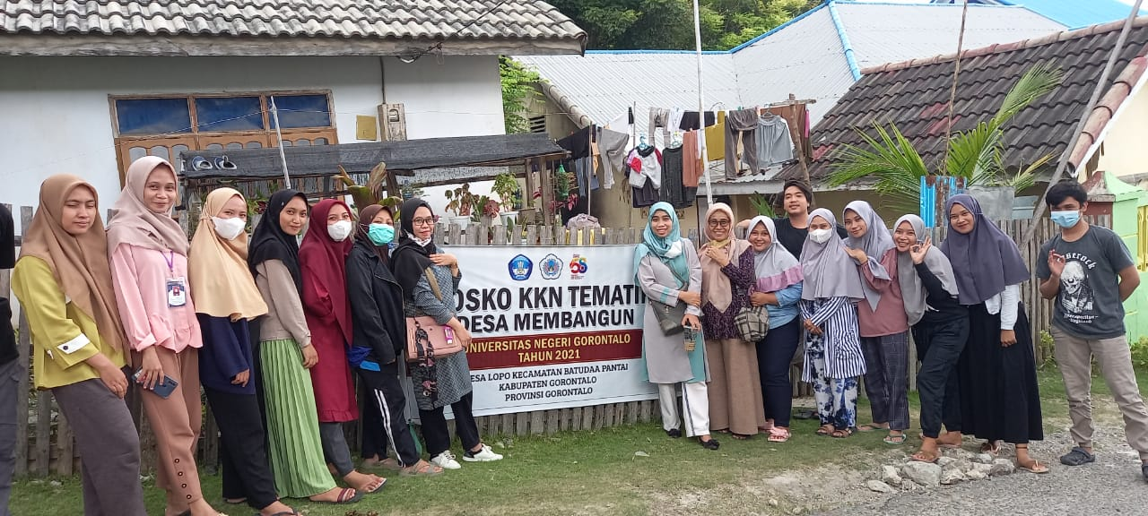

Gambar 1. Lokasi KKN Di Desa Lopo

Pada tahap awal dilakukan survey lokasi untuk memastikan kondisi dan kedaan dari hasil laut yang terdapat di Desa Lopo yang akan digunakan dalam pelatihan. Biota laut adalah hasil laut yang ada di sekitaran Desa LopoHal ini dilakukan sebagai bentuk peningkatan ekonomi masyarakat terhadap bahan dasar yang ada di Desa Lopo yaitu dengan memanfaatkan hasil laut sendiri menjadi suatu olahan bakso ikan dengan berbagai nama jenis biouta laut khususnya ikan.

1. **Persiapan dan Pembekalan**

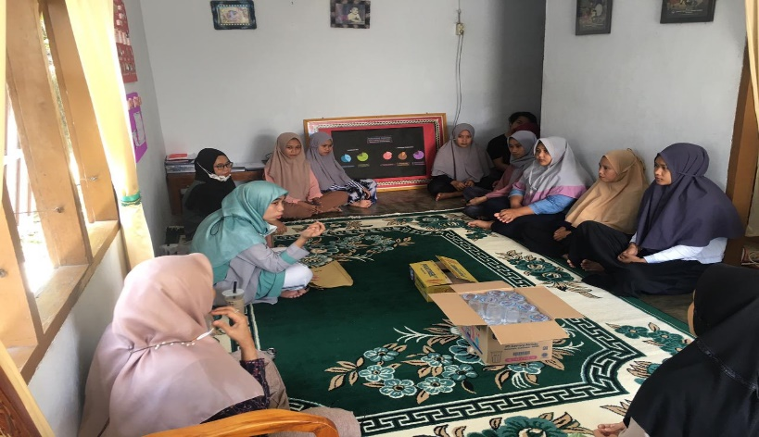

Gambar 2. Koordinasi bersama Mahasiswa

Persiapan dan pembekalan dilakukan dalam rangka untuk memastikan kemudahan dan kelancaran pelaksanaan pelatihan. Persiapan dan pembekalan dilakukan mulai dari menyiapkan tempat pelatihan, mendata peserta yang diundang, menyediakan perlengkapan, memastikan instruktur dan pemateri dalam pelatihan, dan menjalin kerja sama pemerintah desa dan kecamatan setempat.

Langkah-langkah yang dilakukan pada tahap ini adalah sebagai berikut:

1. Koordinasi Internal. Koordinsi internal dilaksanakan oleh Dosen Pembimbing Lapangan (DPL) secara internal bersama mahasiswa KKN Tematik Desa Membangun untuk menyamakan persepsi sehingga dalam pelaksanaan pelatihan berjalan baik dan sukses. Dalam tahap ini dilakukan pembagian tugas *(job descpription)* kepada setiap mahasiswa untuk bertanggungjawab dan melaksanakan tugas masing-masing, antara lain: tanggung jawab terhadap tempat pelatihan, tanggung jawab terhadap peserta pelatihan, tanggung jawab terhadap pemateri dan instruktur, tanggung jawab terhadap bahan dan perlengkapan pelatihan.
2. Koordinasi eksternal. Koordinasi eksternal dilaksanakan oleh DPL bersama mahasiswa KKN Tematik, Aparat Desa Lopo, dan aparat Kecamatan Batudaa Pantai. Langkah ini dilakukan untuk mendapatkan informasi yang valid dan akurat mengenai sasaran dan target pelatihan sehingga pelatihan tersebut mencapai tujuan dan manfaat sebagaimana direncanakan. Koordinasi ini perlu dilakukan agar manfaat pelatihan ini dapat berkelanjutan.
3. **Pelaksanaan**

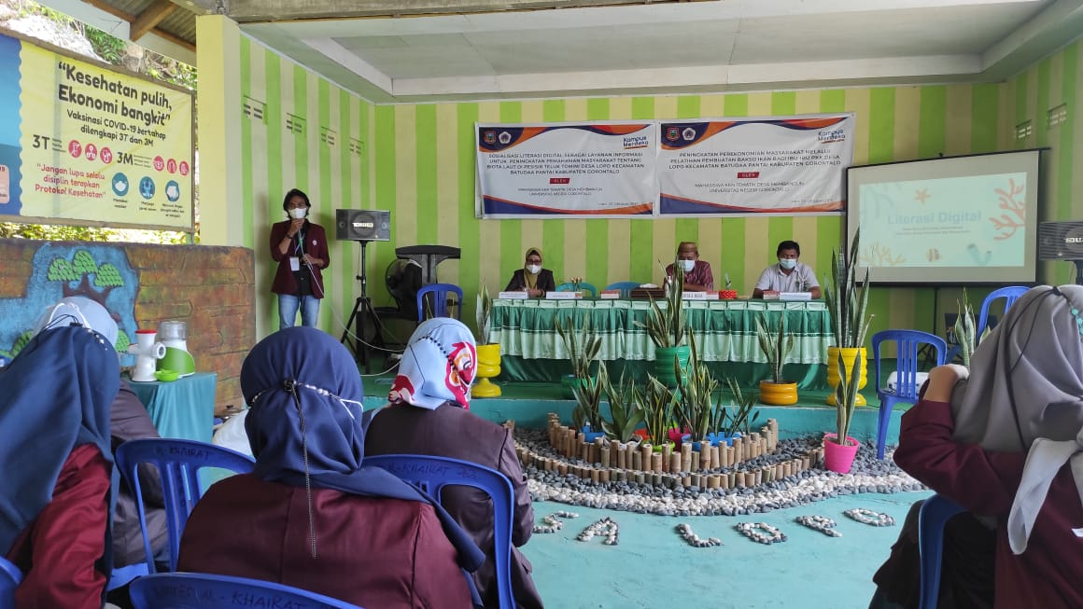

Gambar 3. Pembukaan Kegiagatan Sosialisasi Literasi Digital dan Pelatihan Pembuatan Bakso Ikan

Pelatihan kreativitas bagi ibu rumah tangga di Desa Lopo Kecamatan Batudaa Pantai Kabupaten Gorontalo ini dilaksanakan pada tanggal 15 September 2021 di Kantor Balai Desa Lopo pada jam 09.00 sampai dengan 16.30 yang diawali dengan pembukaan sekaligus sambutan oleh Kepala Desa Lopo, staff dan warga setempat, selanjutnya oleh Ibu Dr.Tuti Wantu, M.Pd, Kons yang merupakan Ketua Tim DPL (Dosen Pembimbing Lapangan) pada Program KKN Tematik Desa Membangun di Desa Lopo.

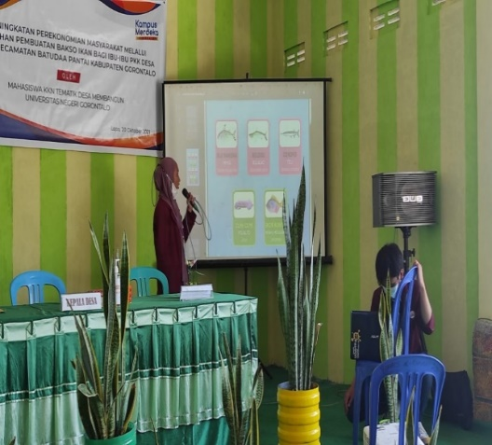 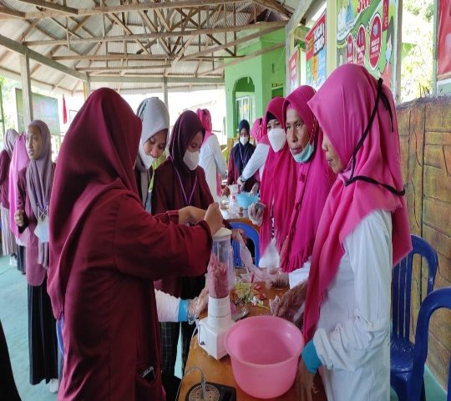

Gambar 4. Kegiagatan Sosialisasi Literasi Digital dan Pelatihan Pembuatan Bakso Ikan

Acara selanjutnya diadakan pada hari Rabu, pada tanggal 20 Oktober 2021 adalah pemberian materi tentang biota laut dan sekaligus praktek langsung tentang pembuatan bakso ikan terhadap kelompok ibu-ibu PKK di Desa Lopo. Para peserta pelatihan terlihat antusias dan aktif mengikuti pelatihan ini terlihat dari banyaknya peserta yang mengajukan pertanyaan kepada pemateri. Selain itu dilakukan kegiatan Lomba Desa Aman Covid-19, Posyandu, Administrasi dan SIM PKK. Pelaksanaan kegiatan pelatihan di lanjutkan dengan beberapa kegiatan program tambahan yang dimulai pada hari rabu, 27 Oktober 2021 seperti program tapal batas, kunjungan mengajar ke sekolah, Lopohelumo *Championship.*

1. **Monitoring dan Evaluasi**

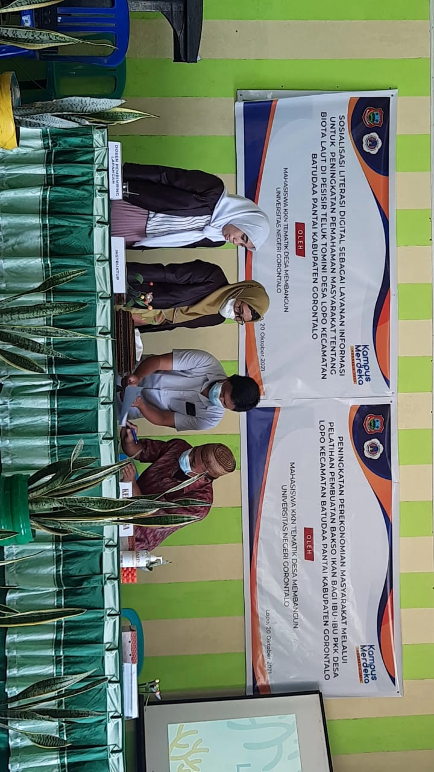

Gambar 5. Proses Monitoring dan Evaluasi Kegiatan

Monitoring dan Evaluasi dilakukan dengan cara memberikan tantangan kepada ibu-ibu PKK Desa Lopo untuk mengenal jenis biota laut berdasarkan nama bahasa indoesia, gorontalo dan ilmiah, selain itu, membuat bakso ikan secara mandiri. Kemudian hasil olahan masyarakat tersebut dijual kepada konsumen. Dari monitoring dan evaluasi yang telah dilakukan menunjukkan masyarakat sangat antusias dan bersemangat dalam memahami jenis biota laut melalui lterasi digital dan membuat bakso ikan. Dengan demikian dapat ketahui bahwa program KKN Tematik Desa Membangun membawa dampak positif terhadap peningkatan potensi ekonomi ibu-ibu PKK Desa Lopo Kecamatan Batudaa Pantai Kabupaten Gorontalo.

1. **Rencana Keberlanjutan Program**

Melihat dampak positif dari program KKN Tematik Desa Membangun patutlah program-program tersebut dapat dilanjutkan dan ditingkatkan lagi. Pengenalan informasi jenis biota laut melalui literasi digital dan pembuatan bakso ikan merupakan salah satu dari beberapa hal yang bisa dilakukan dalam meningkatkan pendapatan ekonomi ibu-ibu PKK di Desa Lopo. Melimpahnya hasil laut di Desa sendiri merupakan modal yang baik dan harus dimanfaatkan untuk mencapai kemakmuran dan kesejahteraan masyarakat. Belajar dari pengolahan hasil laut, diharapkan masyarakat dapat menerapkan pelatihan tersebut untuk membuat olahan dari bahan pangan yang lain.

**Pembahasan**

Program KKN Tematik Desa Lopo Kecamatan Batudaa Pantai telah terlaksana selama 50 hari dengan sasaran utama yang menjadi mitra dalam program KKN Tematik ini adalah ibu – ibu PKK yang ada di Desa Lopo. Kegiatan ini melibatkan aparat pemerintah Desa setempat, aparat Pemerintah Kecamatan Batudaa Pantai, Dosen Pembimbing Lapangan (DPL), mahasiswa peserta KKN Tematik Desa Membangun.

Target yang diharapkan dalam peningkatan potensi ekonomi masyarakat di kawasan teluk tomini melalui pelatihan pembuatan bakso ikan dan pemberian pemahaman tentang jenis biota laut untuk ibu-ibu PKK di Desa Lopo Kecamatan Batudaa Pantai Kabupaten Gorontalo melalui program KKN Tematik Desa Membangun ini adalah: 1) Membantu masyarakat pesisir dan ibu-ibu PKK dalam meningkatkan perekonomian masyarakat melalui pelatihan membuat bakso ikan dari hasil laut yaiu ikan yang bernilai ekonomis dan halal serta mudah untuk dibuat. 2) Terbentuknya kelompok-kelompok ibu-ibu PKK dalam membuat sebuah usaha dari hasil olahan bakso ikan. 3) Meningkatnya mutu SDM terutama ibu-ibu PKK Desa Lopo pada pengolahan hasil laut yaitu ikan. 4) Meningkatnya pengetahuan masyarakat tentang berbagai pengelolaan hasil laut ikan khususnya pada *froozen food* yaitu bakso ikan.

Dengan adanya ketersediaan hasil laut salah satunya ikan membuat pelatihan kreativitas ini menjadi sangat bermanfaat dan memiliki dampak positif terhadap komoditi dan pendapatan masyarakat pada ibu-ibu PKK. Penggunaan bahan yang mudah dijangkau dan ketersediaan ikan yang sangat banyak dalam pelatihan pembuatan bakso ikan memiliki makna bahwa pelatihan ini merupakan salah satu model usaha yang menjanjikan warga di Desa Lopo untuk mengolah berbagai macam kreativitas *froozen food* lainnya. Selain itu, dengan berlimpahnya hasil laut yang ditemui maka masyarakat dapat membedakan nama-jenis biota laut yang ada dilingkungan mereka. Pelatihan ini memberikan ruang bagi ibu-ibu PKK untuk berkreasi dan berinovasi serta usaha bagi ibu PKK untuk meningkatkan pendapatan. Pelatihan kreativitas ini tidak hanya fokus pada teknik pembuatan tapi juga mencakup pengemasan dan pemasaran dalam memasarkan hasil pengolahan bakso ikan di Desa Lopo, Kecamatan Batudaa Pantai, Kabupaten Gorontalo.

**KESIMPULAN**

Program KKN Tematik Desa Membangun ini melalui pelatihan pembuatan bakso ikan berbahan dasar ikan hasil laut bertujuan meningkatkan potensi ekonomi masyarakat terutama ibu-ibu PKK di Desa Lopo Kecamatan Batudaa Pantai Kabupaten Gorontalo sehingga mampu menumbuhkan jiwa kewirausahaan masyarakat terutama ibu-ibu PKK untuk mendirikan usaha secara mandiri. Program KKN Tematik Desa Lopo Kecamatan Batudaa Pantai Kabupaten Gorontalo yang dilaksanakan mulai dari tanggal 15 September – 3 November 2021 secara umum telah terlaksana dengan baik dan berjalan lancar walaupun mengalami sedikit kendala namun mahasiswa mampu bersosialisasi dan menghadapi permasalahan yang terjadi di masyarakat dengan baik. Dengan adanya kegiatan KKN Tematik Desa Membangun ini inovasi dan kreativitas dari mahasiswa juga tumbuh untuk memajukan daerah yang ditempati khususnya Desa Lopo.

Selama berada di Desa Lopo, peserta KKN Tematik Desa Membangun membantu mengurangi beberapa permasalahan yang dihadapi oleh warga dan berperan aktif dalam mengurangi permasalahan yang ada dengan peningkatan pada sektor perekonomian, pendidikan dan kesehatan. Masyarakat sangat mendukung mahasiswa KKN Tematik Desa Membangun serta turut membantu dalam pelaksanaan program yang disusun dan dilaksanakan.

**UCAPAN TERIMA KASIH**

Terima kasih kepada pihak Universitas Negeri Gorontalo sebagai penyedia dana pengabdian bagi Dosen; Pihak LPPM Universitas Negeri Gorontalo sebagai penyelenggara kegiatan ini mulai dari persiapan, pelaksanaan, sampai pada monitoring dan evaluasi atas dukungannya sehingga terlaksananya kegiatan ini dengan baik. Terima kasih juga kepada semua pihak terutama kepada Pemerintah Kabupaten Gorontalo, Kecamatan Batudaa Pantai, pihak Pemerintah dan Kepala Desa Lopo, Mahasiswa KKN Tematik dan Kordinator desa Lopo yang telah memfasilitasi dan berpartisipasi pada kegiatan KKN Tematik Desa Membangun UNG ini sampai selesai kegiatan.

**REFERENSI**

Gerakan literasi digital. (2017). *Materi Pendukung Literasi Digital.* Jakarta: Kementerian Pendidikan dan Kebudayaan*.*

Harahap, i. M., siahaan, d., & berutu, e. P. (2020). PKM Pembuatan Bakso Ikan Sebagai Alternatif Usaha Meningkatkan Pendapatan Masyarakat di Desa Matapao Kecamatan Teluk Mengkudu Kabupaten Serdang Bedagai Provinsi Sumatera Utara. *Berkat: Jurnal Pemberdayaan Masyarakat*, *1*(1), 8-12.

Kamil, M. 2012. *Model Pendidikan dan Pelatihan*. Bandung:Alfabeta.

Kominfo. (2027). *Teknologi Masyarakat Indonesia Malas Baca Tapi Cerewet di Medsos.* (Online). [Https://www.kominfo.go.id/content/detail/10862/teknologi-](https://www.kominfo.go.id/content/detail/10862/teknologi-masyarakat-indonesia-malas-baca-tapi-cerewet-di-medsos/0/sorotan_media) [masyarakat-indonesia-malas-baca-tapi-cerewet-di-medsos/0/sorotan_media](https://www.kominfo.go.id/content/detail/10862/teknologi-masyarakat-indonesia-malas-baca-tapi-cerewet-di-medsos/0/sorotan_media). Di akses, 19 maret 2021.

Maman (2020). Teluk tomini Potensi Kekayaan yang Memiskinkan. (Online). [Https://hulondalo.id/teluk-tomini-potensi-kekayaan-yang-memiskinkan/](https://hulondalo.id/teluk-tomini-potensi-kekayaan-yang-memiskinkan/), di akses 19 maret 2021.

Oecd. (2019). Pisa 2018 Results. *Oecd Publishing*.

Soetignya, W. P., Laksana, W., & Munir, A. M. S. (2018). Peningkatan Pendapatan Masyarakat Desa Beginjan, Kabupaten Sanggau Melalui Pengolahan Produk Ikan Asli Kalimantan. *Jurnal PKM (Pengabdian Kepada Masyarakat)*, *1*(03), 296-307.

Yuptriani, S. P., Rizal, M., Prasetyo, A., Fahlifi, R., Situmorang, J., Rahmadini, D., & Rahayuningsih, S. E. A. (2020). Pengelolaan Sumberdaya Perikanan Rawa Gambut untuk Meningkatkan Perekonomian Masyarakat Desa Tanjung Taruna Kabupaten Pulang Pisau. In *Unri Conference Series: Community Engagement*. 2. 372-378.